Содержание

1. Введение.
- Технические характеристики
- Техническое задание
- Замена камерных покрышек на бескамерные
- Замена капота и передних крыльев на пластмассовые
- Замена рулевого управления на управление с гидроусилителем
- Замена карбюраторного двигателя на инжекторный
- Установка передних электростеклоподъемников
- Замена стальных ручек стеклоподъемника на пластмассовые армированные, на задних дверях.
- Замена заводских дисков на литые, из алюминиевого сплава
- Замена свечей зажигания автомобиля с пробегом 20000 км, на трехконтактные свечи чешского производства с пробегом 60000 км
12.Общая экономическая эффективность
13.Заключение
Введение

В своей работе я хочу попробовать произвести техническую модернизацию а/м. ВАЗ-21093, чтобы при этом достичь экономической эффективности. Я рассмотрю несколько вариантов модернизации различных узлов и агрегатов.
2. Технические характеристики ВАЗ 21093

Тип кузова | хэтчбек
Количество мест | 5
Количество дверей | 5
Тип двигателя | L4
Объем двигателя, куб. см | 1499
Мощность, л.с./об мин | 70/5600
Крутящий момент, Нм/об мин | 106/3400
Наддув | -
Клапанов на цилиндр: | 2
Расположение клапанов и распределительного вала | верхнеклапанный с верхним расположением распределительного вала
Расположение двигателя | в центре, поперечно
Система питания | карбюратор
Тип привода | передний
КПП
Механическая | 5
ПОДВЕСКА
Передняя | независимая типа McPherson
Задняя | продольный рычаг
ТОРМОЗА
Передние | дисковые
Задние | барабанные
СКОРОСТЬ
Максимальная скорость, км/час | 156
Разгон до 100 км/час, с | 13
ТОПЛИВО
Тип топлива | бензин
Расход, л на 100 км | 5.9
ГАБАРИТЫ
Длина, мм | 4006
Ширина, мм | 1650
Высота, мм | 1402
Колесная база, мм | 2460
Колея колес спереди, мм | 1400
Колея колес сзади, мм | 1370
Клиренс, мм | 170
Размер шин | 155
Снаряженная масса, кг | 920
Полная масса, кг | 1365
Объем багажника, л | 330
Объем топливного бака, л | 43

Основные габаритные размера автомобиля ВАЗ-21093

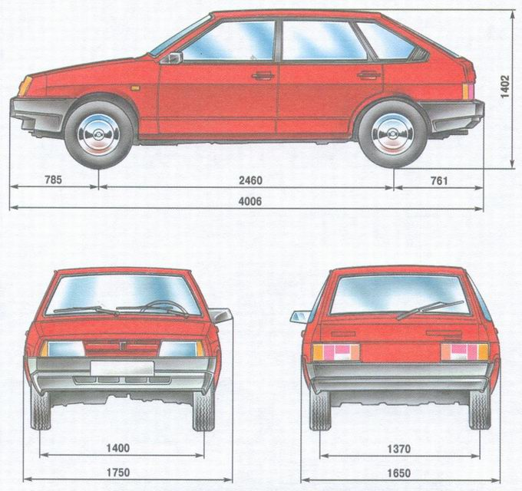

Кузов
Кузов трехдверный двухобъемный типа "хэтчбэк". Он совмещает универсальность грузапассажирского кузова со стремительными линиями спортивных автомобилей. Багажный отсек отделен от салона складывающейся пластмассовой полкой, установленной за задним сиденьем. Кузов легко трансформируется в груза пассажирский вариант откидыванием вперед подушки и спинки заднего сиденья. Большие боковые двери обеспечивают удобный вход и выход пассажиров, а задняя дверь облегчает погрузку и выгрузку багажа.
Передние анатомические сиденья с подголовниками существенно повышают комфорт. Они, так же как и заднее сиденье, выполнены из вспененного полиуретана с обивкой из трикотажного материала. Механизм бесступенчатой регулировки позволяет плавно регулировать наклон спинки передних сидений. Кроме того, передние сиденья можно перемещать вперед и назад как для подбора оптимального их расположения, так и для обеспечения удобной посадки пассажиров на заднее сиденье. Вследствие отработки силовой схемы каркаса кузова достигнута высокая прочность кузова и "мягкое" гашение энергии удара в случае аварии. Так при лобовом ударе о неподвижное препятствие на скорости около 8O км/ч лобовое стекло) остается в проеме, двери легко открывайся, а перемещение рулевою колеса в салон не превышает 90 мм. Силовая схема кузова гарантирует сохранение жизненного npocтранства салона при ударах спереди, сзади, сбоку и при перевертывании на крышу. Высокая коррозионная стойкость кузова достигается прежде всего применением стали с цинковым покрытием на всех коррозионно - опасных деталях: поперечинах пола, деталях порогов дверей и т.д. Предусмотрено уплотнение сварных швов специальной мастикой. Кроме того, увеличение коррозионной стойкости достигается катафорезным грунтом, специальной обработкой закрытых полостей и нанесением эпоксидного защитного покрытия при окончательной обработке кузова.

Компоновочная схема автомобиля ваз 2109:
1 - радиатор; 2 - двигатель; 3 - карбюратор; 4 - запасное колесо; 5 - глушитель; 6 - барабанный тормоз; 7 - стойка задней подвески; 8 - балка задней подвески; 9 - топливный бак; 10 - резонатор; 11 - рулевой механизм; 12 - дисковый тормоз; 13 - амортизаторная стойка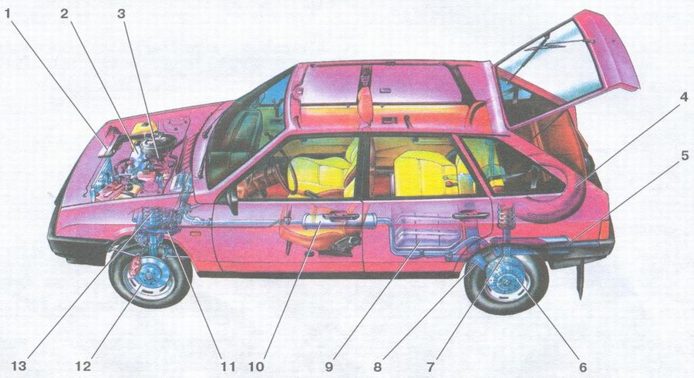

Двигатель

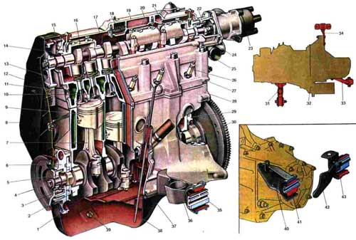
Двигатель (продольный разрез). 1. Коленчатый вал; 2. Крышка первого коренного подшипника; 3. Шкив привода распределительного вала; 4. Шкив привода генератора; 5. Передний сальник коленчатого вала; 6. Масляный насос; 7. Шатун; 8. Передняя защитная крышка зубчатого ремня; 9. Поршень; 10. Впускной клапан; 11. Выпускной клапан; 12. Ремень привода распределительного вала; 13. Шкив распределительного вала; 14. Задняя защитная крышка зубчатого ремня; 15. Сальник распределительного вала; 16. Передний корпус подшипников распределительного вала: 17. Распределительный вал; 18. Сетка маслоотделителя системы вентиляции картера; 19. Крышка головки цилиндров; 20. Крышка маслоотделителя; 21. Задний корпус подшипников распределительного вала; 22. Эксцентрик привода топливного насоса; 23. Датчик-распределитель зажигания; 24. Корпус вспомогательных агрегатов; 25. Отводящий патрубок рубашки охлаждения; 26. Свеча зажигания; 27. Головка цилиндров; 28. Блок цилиндров; 29. Держатель с задним сальником коленчатого вала; 30. Маховик; 31. Кронштейн с опорой передней подвески двигателя; 32. Силовой агрегат (двигатель с коробкой передач и сцеплением); 33. Кронштейн с опорой левой подвески двигателя; 34. Кронштейн с опорой задней подвески двигателя; 35. Опора передней подвески двигателя; 36. Кронштейн передней подвески двигателя; 37. Масляный картер; 38. Указатель уровня масла; 39. Пробка отверстия для слива масла из картера; 40. Кронштейн левой подвески двигателя; 41. Опора левой подвески двигателя; 42. Кронштейн задней подвески двигателя; 43. Опора задней подвески двигателя.

Тормозная система

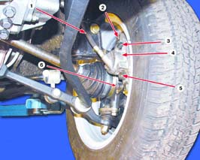
Тормозной механизм (вид спереди)
1. Колесный цилиндр.
2. Поршень.
3. Основание тормозной скобы.
4. Тормозной диск.
5. Тормозные колодки.
6. Суппорт.

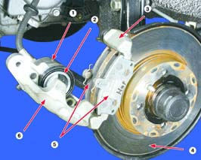

Тормозной механизм (вид сбоку)
- Колесный цилиндр.
- Поршень.
- Основание тормозной скобы.
- Тормозной диск.
- Тормозные колодки.
- Суппорт.

Подвеска колес
На автомобилях применена принципиально новая подвеска 27 передних колес типа "качающаяся свеча", называемая также по имени изобретателя подвеской "Макферсон". Пружина в такой подвеске расположена фактически над осью поворотного устройства и нагружена меньше, чем в подвеске двухрычажного типа. В подвеске есть только один рычаг нижний. Подвеска компактна, имеет малую массу. Большой ход колес и более эластична. Плечо обката передней подвески отрицательное, так как точка пересечения оси поворота колеса с полотном дороги лежит за пределами наружной части автомобиля. Это способствует повышению устойчивости автомобиля при торможении, когда левое и правое колеса имеют разное сцепление с полотном дороги, а также уменьшает влияние тяговых сил на рулевое управление. Подвеска передних колес хорошо согласуется с задней подвеской 19 из двух качающихся в продольной плоскости рычагов, соединенных между собой поперечиной, играющей роль стабилизатора. Упругим элементом в задней подвеске так же, как и в передней, являются винтовые пружины.
Двигатель оснащен заборником холодного воздуха, берущим воздух непосредственно под облицовкой радиатора. Он изтовлен из полипропилена и закреплен над радиатором системы охлаждения двигателя. Заборник соединен с терморегулятором воздушного фильтра полипропиленовым воздуховодом каркас кузова другой формы, с двумя проемами для передних и задних допрей.

3. Техническое задание

Для того, чтобы снизить себестоимость и повысить потребительские свойства, выполнить следующую модернизацию автомобиля ВАЗ-21093.
- Заменить камерные покрышки на бескамерные, с целью уменьшения расхода бензина.
- Заменить капот и передние крылья (на пластмассовые), с целью снижения себестоимости. (Каркас остается металлическим)
- Заменить рулевое управление на управление с гидроусилителем, с целью повышения потребительских свойств.
- Заменить карбюраторный двигатель на инжекторный, с целью улучшения пуска двигателя, за счет снижения расхода на бензин.
- Установить передние электростеклоподъемники, с целью повышения потребительских свойств.
- Заменить стальные ручки стеклоподъемника на пластмассовые армированные на задних дверях, с целью снижения себестоимости.
- Заменить заводские диски на литые, из алюминиевого сплава, с целью улучшения плавности хода автомобиля.
- Заменить свечи зажигания (одноконтактные) с пробегом 20000км, на трехконтактные свечи, с пробегом 60000км.

4. Замена камерных покрышек на бескамерные

Камерные шины
Камерная шина легкового автомобиля состоит их покрышки и камеры с вентилем, снабженным колпачком или колпачком-ключиком.
Камера представляет собой кольцеобразную замкнутую резиновую трубу с резинометаллическим вентилем. Она изготовляется из эластичной резины и служит только для удержания сжатого воздуха.
Камеры работают в тяжелых условиях, испытывая знакопеременные деформации при высоких температурах. Поэтому резина для камер должна быть воздухонепроницаемой, эластичной, стойкой к тепловому старению, не изменять свои физико-механические свойства при различных температурах окружающего воздуха. Размер камеры должен строго соответствовать размеру покрышки, с которой она комплектуется.
Если мы говорим о шинах для легковых автомобилей, то на данный момент камерные шины это уже вчерашний день. Зарубежные производители отказались от камер, и сейчас на рынке только бескамерные шины. Камеры можно увидеть на отечественных моделях шин, но уже не на всех. Все идет к тому что камеры в ближайшее время станут историей.
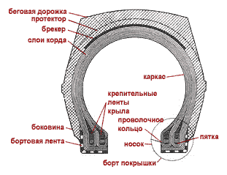

Бескамерные шины
Бескамерная шина в отличие от обычной имеет герметизирующий слой (найти схему показывающую бескамерную шину) толщиной 1,5...2,0 мм, который привулканизирован к её внутренней поверхности. Он изготовлен из смеси натурального и синтетического каучуков, обладающий пониженной газопроницаемостью.
На бортах шины предусмотрен уплотняющий резиновый слой, обеспечивающий необходимую герметичность в зоне посадки бортов на полках обода колеса. Этому способствует и специальная конструкция бортов шин, предназначенная для увеличения угла наклона носка борта и повышенного натяга бортов на посадочных полках обода.
Для бескамерных шин применяются вставные резинометаллические вентили (рис), которые устанавливаются в вентильные отверстия обода с тугой посадкой.
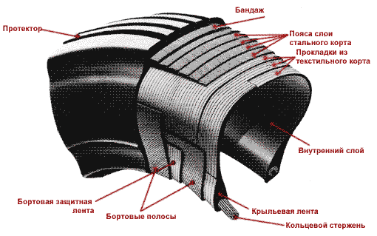

Преимущества:
Основными преимуществами бескамерных шин по сравнению с камерными является:
- повышенная надёжность из за отсутствия вероятности быстрой разгерметизации, что улучшает безопасность движения на высоких скоростях;
- меньшие масса и момент инерции;
- уменьшение на 50...70% простоев автомобиля в пути, так как мелкие проколы можно ремонтировать специальной пастой, не снимая шины с колеса;
- больший на 10...12 % пробег, что достигается лучшим температурным режимом за счёт усиленной теплопередачи с шины на обод и устойчивости внутреннего давления воздуха в шине, а также отсутствия трения между покрышкой и камерой;
Внимание:
В тоже время применение бескамерных шин требует аккуратного выполнения монтажно-демонтажных работ. Повреждение бортовых закраин особенно стального, может привести к разгерметизации бескамерной шины. При повреждении шины ее ремонтом должны заниматься специалисты на предназначенном для этого оборудовании.
При потере давления нельзя двигаться на спущенном колесе т.к. это приведет к разрушению герметического слоя.
Камера в бескамерную шины не вставляется. На самом то деле между камерой и гермослоем образуется воздушная подушка, способствующая разрушению последнего. При увеличении нагрузки на колесо (например: резкий поворот), может произойти разрыв колеса.
Есть претензии к бескамерным шинам из-за слабой боковины. Но идеальных шин нет. Производитель добивается от шины не только прочности, но и комфорта при движении. Именно мягкость боковины и дает ощущение плавности в движении. Сделав жесткую боковину мы сможем прыгать на нашем автомобиле по бордюрам и канализационным колодцам (рис какого-нибудь трактора с сверхпроходимыми колесами) но при движении по ровной и хорошей дороге мы будем себя чувствовать неуютно.
Расчет эффективности применения бескамерных покрышек
В целях снижения себестоимости и улучшения потребительских качеств, заменяем камерные покрышки на бескамерные:
Стоимость одной камерной покрышки – 1500 руб.
Стоимость одной бескамерной покрышки – 700 руб.

Ц камерных=4 колеса*1,5 тыс. руб=6000 руб

покрышек

Ц бескамерных=4 колеса*700 руб.=2800 руб.

покрышек

Э.э.=6000-2800=3200 руб.
Экономия (себестоимость) автомобиля снизилась на 3200 рублей. Таким образом, стоимость автомобиля снизилась на 3200 рублей.

5. Замена капота и передних крыльев (на пластмассовые)

В целях снижения себестоимости заменяем стальную крышку капота и стальные крылья на пластмассовые, т. к. пластмассовые значительно легче и дешевле железа, устойчивее к коррозии и не требует дополнительной покраски.
- Замена стальной крышки капота на пластмассовую

Ркс=22 кг

Удельный вес стали – 7, 8 н/м
Удельный вес пластмассы – 3, 4 н/м
Х=
Цена 1 кг стали – 45 рублей
Цена 1 кг пластмассы – 9,5 рублей
Ц к =(22 кг*45 руб.)*3=2970 руб.
Ц к =(9,5*40 руб.)*2=760 руб.
Э.э.=2970-760=2210 руб.

- Замена передних крыльев

Р п.к.=8,3 кг
Удельный вес стали – 7, 84 н/м
Удельный вес пластмассы – 3, 4 н/м
Х=
Цена 1 кг стали – 45 рублей
Цена 1 кг пластмассы – 9,5 рублей
Ц п к =(8,6*45 руб.)*3=1161руб.
Ц п к=(3,6*40 руб.)*2=288 руб.
Э.э.=1161-288=873 руб.
Э.э.=2210+873=3083 руб.

Таким образом, благодаря замене стальной крышки капота и стальных крыльев на пластмассовые, мы получили экономическую эффективность, равную 3083 рублям. Следовательно, на эту сумму снизится себестоимость автомобиля.

6. Замена рулевого управления на управление с гидроусилителем

Для увеличения потребительских качеств автомобиля, произведем замену рулевого управления на управление с гидроусилителем. Тем самым автомобиль станет комфортнее и удобнее в управлении.

Ц =5000руб.
Ц =3000руб.
Э.э.=5000-3000=2000руб.

Таким образом, потребительские качества увеличились, за счет увеличения себестоимости на 2000 рублей.

- Замена карбюраторного двигателя на инжекторный

Для того, чтобы снизить расход топлива и улучшить пуск двигателя, производим замену карбюраторного двигателя на инжекторный.

Вид двигателя | Стоимость | Расход топлива на 100 км, л | Расход топлива на 100 тыс. км, л
Карбюраторный | 31000 руб. | 10 л | 10000 л
Инжекторный | 50000 руб. | 6 л | 6000 л

Цена 1 л бензина АИ 92=22 руб.

R- расход топлива на 100 тыс.км
R =10000*22=220000 руб.
R =6000*22=132000 руб.
Э.э.=220000 – 132000=88000руб.

S - себестоимость карбюраторного двигателя

S =31000 – (31000*0,25)=23250 руб.
S =50000 – (50000*0,25)=37500 руб.

P – переплата за инжекторный двигатель

Р=37500 – 23250=14250 руб.
Э =88000 – 14250=73750 руб.

8. Установка передних электростеклоподъемников

В автомобиле, на передних дверях, имеются ручные стеклоподъемники. В целях повышения потребительских качеств установим электростеклоподъемники. Исходя из следующих расчетов:
Стоимость одного механизма электоростеклоподъемника – 2000 руб.
Стоимость одного механизма ручного стеклоподъемника – 1000 руб.

Ц =2*1000=2000 руб.
Ц =2*2000=4000 руб.
Э.э.=4000-2000=2000 руб.
Таким образом, себестоимость нашего автомобиля возросла на 2000 руб. Но благодаря этому выросли потребительские качества нашего автомобиля.

9. Замена стальных ручек стеклоподъемника на пластмассовые - армированные

В целях снижения себестоимости предусмотреть замену стальных ручек стеклоподъёмников на армированные пластмассовые ручки. Пластмассовые ручки не уступают в длительности эксплуатации стальным, т.к. имеют армированную стальную втулку
Стоимость пластмассовых ручек - 10 руб.
Стоимость стальных ручек - 30 руб.

S_{CT}. = 30 - (30 * 0,25) = 22,5 руб./шт.
Sпл. = 10 - (10 * 0,25) = 7,5 руб./шт.
Э.э. = (22,5-7,5) * 2 = 30 руб.

1) механизм стеклоподъемника
2) прокладка
3) розетка
4) стопорное кольцо
5) ручка стеклоподъемника армированная металлической вставкой
Таким образом, благодаря произведению вышеперечисленной замены, мне удалось снизить себестоимость машины на 30 руб.
Разновидности легкосплавных дисков
Наибольшее распространение получили литые диски из алюминиевого сплава. У них умеренная цена и неплохие потребительские свойства. По своей прочности они практически не уступают стальным, правда, при сильном ударе они не гнутся, а раскалываются. Штампованные диски часто называют "коваными", не смотря на то, что ковка и штамповка два разных технологических процесса. По своей цене кованые диски дороже, чем литые, зато они прочнее и легче. Кроме того, у них исключена возможность технологических дефектов, встречающихся у литых дисков. Помимо этого технология ковки дисков позволяет улучшить их дизайн.
Магниевые диски несколько легче, чем алюминиевые. Они хорошо держат удары, но у них есть существенный недостаток - очень большая подверженность коррозии, а преодоление этого приводит к существенному увеличению цены. Поэтому такие диски покрывают специальным сверхпрочным и дорогим лаком, повреждения которого недопустимы. По этой причине магниевые колеса большого распространения не получили.
Приобретая легкосплавные диски, вы сразу "убиваете" нескольких зайцев, а именно:
- улучшается внешний вид машины;
- эти диски практически не требуют ухода;
- из-за их меньшей массы увеличивается ресурс деталей подвески;
- колесо лучше держит дорогу на неровной поверхности;
- тормоза лучше охлаждаются из-за хорошей теплопроводности диска и большой площади отверстий в нем.
Диски из легких сплавов требуют более тонкого обращения, чем стальные. Их необходимо монтировать только на современном оборудовании. При балансировке лучше применять самоклеящиеся грузики: обычные скобы быстро протрут лак, и начнется интенсивная коррозия диска. К тому же на многих дисках полка для балансировки грузиков вообще отсутствует.

10. Замена заводских дисков, на литые, из алюминиевого сплава

Для того, чтобы улучшить плавность хода автомобиля, а следовательно, увеличить потребительские качества, я решила произвести замену заводских дисков на литые.
Стоимость одного стального диска – 650 руб.
Стоимость одного литого диска, из алюминиевого сплава – 2000 руб.

Ц =650*4=2600 руб.
Ц =2000*4=8000 руб.
Э.э.= 8000-2600=5400 руб.

Себестоимость автомобиля повысилась на 5400 рублей, но благодаря этому увеличились потребительские свойства автомобиля.

11. Замена свечей зажигания автомобиля с пробегом 20000 км, на трехконтактные свечи чешского производства с пробегом 60000 км

Произвести замену свечей зажигания (одноконтактных) с пробегом 20000 км на трёхконтактные свечи с пробегом 60000 км. Трёхконтактные свечи имеют продолжительный срок эксплуатации, т.к. вероятность их загрязнения снижается из-за большого числа контактов и как правило, в случае засорения одного контакта искра будет на двух оставшихся и свеча остаётся рабочей. Это сократит количество замен свечей во время эксплуатации а/м. Это повысит потребительские свойства а/м.
Рассчитаем экономию на срок 250000 км.
Стоимость комплекта одноконтактных свечей составляет 150 руб., а Стоимость комплекта трехконтактных свечей - 400 руб.
Себестоимость свечей:
S1_{K}= 150-(150 * 0,25)= 112,5 руб./комплект.
S_{3K} = 400 - (400 * 0,25) = 300 руб./комплект.

Количество замен:

Q₃ 1_{K} = 250000/20000 = 12,5 раза.
Q₃ 3k = 250000/60000 = 4,2 раза.
Э.э. = 12,5 * 112,5 - 4,2 * 300 = 146,25 руб.

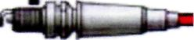

Таким образом, благодаря замене свечей зажигания, я снизила количество их замен и получила экономическую эффективность, равную 146,25 рублям.

Общая экономическая эффективность
Наименование | Стандартная цена | Модернизационная цена | Экономическая эффективность
Замена камерных покрышек на бескамерные | 6000 руб. | 2800 руб. | 3200 руб.
Замена капота и передних крыльев на пластмассовые | 4131 руб. | 1048 руб. | 3083 руб.
Замена карбюраторного двигателя на инжекторный | 31000 руб. | 50000 руб. | 73750 руб.
Замена свечей зажигания, с пробегом 20000 км, на трехконтактные свечи чешского производства с пробегом 60000 км. | 112,5 руб. | 300 руб. | 146,25 руб.
Замена стальных ручек стеклоподъемника на пластмассовые армированные | 45 руб. | 15 руб. | 30 руб.
Экономическая эффективность составила 44, 5%

Повышение потребительских качеств
Наименование | Стандартная цена | Модернизационная цена | Экономическая эффективность
Замена рулевого управления на управление с гидроусилителем | 3000 руб. | 5000 руб. | 2000 руб.
Установка передних электростеклоподъемников | 2000 руб. | 4000 руб. | 2000 руб.
Замена заводских дисков на литые, из алюминиевого сплава | 2600 руб. | 8000 руб. | 5400 руб.
Итог: | 15000 руб. | 17000 руб. | 9400 руб.
Потребительские качества увеличились на 6%
Заключение

Рассмотрев все возможные, на мой взгляд, модернизационные аспекты для автомобиля ВАЗ 21093 выяснила, что действительно техническая модернизация в экономическом смысле значительно эффективна. Например, в моей работе, при средней стоимости нового автомобиля ВАЗ 21093, около 180000 руб., при применении всех мною выше перечисленных аспектов общая экономическая эффективность составляет: 80209 руб. примерно 44,5%. И потребительские качества увеличились на 5%.
Список использованной литературы:

- Руководство по эксплуатации автомобиля ВАЗ-2109.
- Электронный справочник «Устройство ВАЗ-2108, ВАЗ-2109».
- Прейскурант цен магазина «Ассорти».

